Bulletin d’engagement **:**  Date :

Organisateur : Téléphone :

Accueil des participants :  À :

|  |  |  |  |  |
| --- | --- | --- | --- | --- |
|  | Pilote | Copilote | Véhicule | |
| Nom |  |  | Marque |  | |
| Prénom |  |  | Type |  | |
| Adresse |  |  | Cylindrée |  | |
| Ville |  |  | Année de mise en circulation |  | |
| Code postal |  |  | Cie d’assurance |  | |
| Téléphone portable |  |  | N° police assurance |  | |
| Adresse @ courriel |  |  | N° adhérent MGCF |  | |

Montant de l’engagement membre MGCF équipage de 2 personnes chambre double 1 personne single

Montant de l’engagement non membre (+30€) équipage de 2 personnes chambre double 1 personne single

Merci de préciser selon disponibilité lit double ou lit jumeaux

Paiement par chèque **libellé au nom du MGCF** ou par virement bancaire à la Société Générale Paris Messine - IBAN : FR76 3000 3038 4500 0372 7125 758 - BIC Adresse SWIFT : SOGEFRPP

Le bulletin d’engagement, le paiement (joindre pour un virement une copie de l’ordre du virement bancaire signé et émis pour le montant total), sont à adresser à :

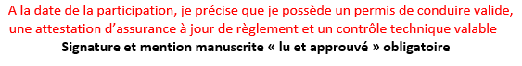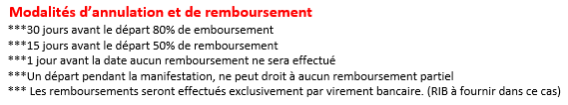***Je m'engage à respecter les termes de la Convention de Sortie, figurant au dossier de présentation de la sortie****.*